***Unidad Formativa 1: Sistemas ERP- CRM. Implantación***

* ***Principales características de la gestión empresarial.***

La **gestión empresarial** es la actividad empresarial que, mediante un conjunto de individuos especializados, como pueden ser gerentes, consultores, productores, etc., pretende conseguir mejorar la productividad y la competitividad de una determinada empresa. **Características**:

* Una empresa existirá siempre que obtenga **beneficio.**
* La empresa debe realizar una buena **gestión** de los recursos disponibles para ser competitiva.
* **El objetivo** principal de una empresa debe ser siempre el cliente.
* ***¿Qué es un ERP?***

**ERP *(Enterprise Resource Planning):*** sistema de planificación de recursos empresariales. Este sistema se basa en la planificación, modelado y automatización de un gran número de procesos de una determinada empresa, como pueden ser el área de finanzas, comercial, logística, producción, contabilidad, etc.

Su función principal es unificar y ordenar toda la información de la empresa en un mismo lugar, ayudando de esta forma a facilitar las diferentes tareas.

ERP utiliza una arquitectura modular y, cada uno de los módulos, se encarga de gestionar un área determinada: comercial, producción, logística, finanzas, stock, etc.

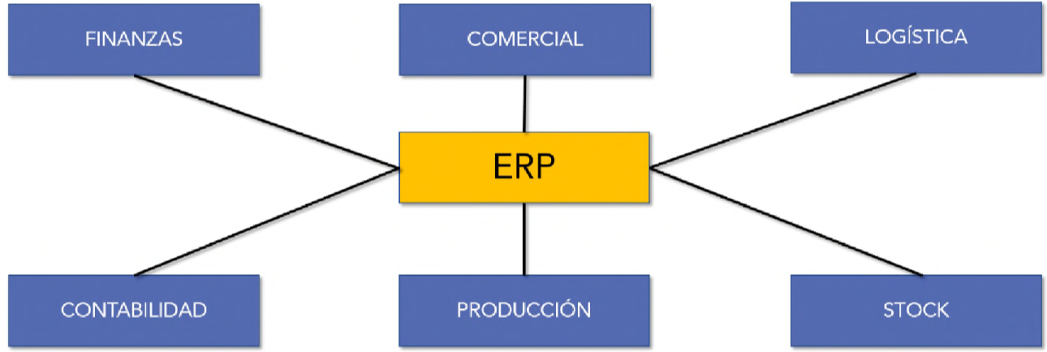

* ***Principales características de un ERP***
* **Integración:** los sistemas ERP contienen la mayoría de las áreas de las empresas: comercial, logística, producción, contabilidad, etc.
* **Modularidad:** cada módulo del sistema ERP permite gestionar una determinada área de la empresa.
* **Adaptabilidad:** mediante la unión de las dos características anteriores, es posible lograr una adaptabilidad a las distintas necesidades de una determinada empresa.
* ***Ventajas e inconvenientes de trabajar con los Sistemas ERP***

Las principales **ventajas** son:

* Adaptación a las necesidades del usuario.
* Consistencia de datos a la hora de tomar decisiones.
* Actualización de la información en tiempo real.
* Eliminación de datos redundantes.
* Eficiencia empresarial.
* Control de la actividad empresarial.
* Integración de todos los elementos (internos y externos) que tengan relación con la empresa.
* Disminución del tiempo de vida.

Sus **desventajas** son:

* Costoso, tanto en tiempo como en dinero.
* Ante el cambio de una estructura empresarial, es necesario modificar su ERP.
* Dificultades de integración de algunos productos.
* Ante un posible fallo en el sistema, volver atrás es un proceso bastante costoso.
* Desconfianza de los empleados ante un cambio de metodología.
* ***¿Qué es Dynamics NAV?***

Es un producto ERP creado en 2001 por Microsoft, que se ha ido desarrollando con el paso de los años para ofrecer soporte a medianas empresas ***(Dynamics NAV)*** y para añadir distintas funcionalidades de un ERP actual.

* ***¿Qué es SAP Bussiness Suite?***

Creado en Alemania en los años setenta para desarrollar distintas soluciones empresariales a nivel europeo, se extendió con el paso de los años por todo el mundo, convirtiéndose en líder por ventas de soluciones ERP.

Este producto fue diseñado para medianas y grandes empresas incorporando una serie de productos básicos y específicos de un determinado sector de la empresa.

Ofrece la posibilidad de interconectar con otro software SAP o de proveedores diferentes. Fue creado principalmente para favorecer los diferentes procesos de finanzas, fabricación, ventas y gestión de la cadena de suministros y recursos humanos, entre otros.

**SAP Bussiness One** necesario para la gestión de los sectores de ventas, cliente, y finanzas, contando con servicios de contabilidad, gestión financiera y de relación con el cliente.

**SAP Bussiness All-in-One**, añade todos los aspectos de una empresa con arquitectura modular de forma adaptable, e integra, ERP, CRM, BI.

* ***Open ERP.***

Nace como alternativa Open Source a SAP, añade distintos módulos, entre los que se encuentran: Gestión compraventa, CRM, Gestión de proyectos, Sistema de gestión de almacenes, Manufactura, Contabilidad, Gestión de activos, Gestión de recursos humanos, Gestión de inventario y Punto de Venta.

Presenta una **arquitectura basada en cliente-servidor. El servidor** se desarrolla en lenguaje ***Phyton*** y es utilizado por el desarrollador paraconseguir llevar a cabo los distintos módulos. El **cliente** hará uso de servicios web (***XML- RPQ*** para establecer la comunicación con el servidor. A partir de su versión 6, OpenERP ofrece la posibilidad de su distribución a través de la nube.

* ***Procesos Externos e internos de ERP:***

Los ERP procesan correo electrónico, gestión de clientes (CRM), gestión de cadena de suministros (SCM), gestión de proveedores (SRM), inteligencia de negocio (BI), base de conocimiento (KM), gestión de socios (PRM) y ciclo de vida del producto.

* ***¿Qué es un CRM? Describe que es un CRM.***

CRM ***(Customer Relationship Management):*** gestión de las relaciones con el cliente. Hace referencia a la estrategia de negocios que se centra específicamente en el cliente.

Los CRM no son solo un sistema de gestión empresarial, sino que también se refieren a la visión que puede tener un cliente dentro de una empresa. El cliente es la parte central, mientras que todos los procesos van a ir destinados a que este consiga mejorar su relación con la empresa.

* ***En que consiste la lógica analítica de un Sistema CRM***

Los sistemas CRM se caracterizan, sobre todo, por tener dos partes bien diferenciadas; una que se va a encargar de **la lógica operacional** y, otra, que va a tener como función analizar la información disponible **(lógica analítica).**

Mediante la **lógica operacional** es posible llegar a los **procesos** de:

* Automatización de ventas, productos y clientes para tener la información organizada.
* Automatización de marketing para gestionar las diferentes campañas.
* Gestión de soporte en la empresa.
* Gestión de servicio de atención al cliente.
* Organización del *Call Center.*
* Métricas que determinen el funcionamiento del negocio.

Mediante la **lógica analítica** es posible:

* Analizar la información existente para llevar a cabo las diferentes campañas de marketing.
* Indicadores que muestran el estado de la empresa.
* Modificación de estrategias según los cambios realizados.
* ***Que es un Data Warehouse y cuáles son sus funciones.***

Data warehouse es un almacén de datos que recopila toda la información correspondiente a una organización o a una empresa determinada. Esta información será de gran utilidad a la hora de tomar decisiones.

Es un expediente de una empresa que contiene información transaccional y operacional. Esta información se almacena en una base de datos diseñada específicamente para proporcionar análisis.

Las **funciones** principales de los **Data Warehouse** son:

* Integra los datos de las correspondientes bases de datos distribuidas, facilitando una descripción global, junto con un análisis comprensivo en el almacén de datos.
* Separa aquellos datos que se utilizan en las operaciones cotidianas en el almacén de datos, con el propósito de publicación y ayuda a la hora de tomar decisiones.
* ***Funciones de implantación de un Data Warehouse***

A la hora de implantar el data warehouse, primero extraemos datos del sistema y los transformamos. Después cargamos datos ya validados y por último explotamos el data warehouse mediante las siguientes técnicas:

* + Query & Reporting.
  + On-line analytical processing (OLAP).
  + Executive Information System (EIS) o información de gestión.
  + Decisión Support Systems (DSS).
  + Visualización de la información,
  + Data Mining o Minería de Datos.

Toda la información que se necesita para llevar el control sobre los datos, es posible almacenarla en lo que se denominan los metadatos técnicos, que deben ser accesibles por los usuarios finales y administradores para poder utilizarlos.

* ***Tipos de licencias de código abierto***

La licencia es un documento que detalla una serie de obligaciones que debe tener el desarrollador con el usuario en cuestión y viceversa. Clasificación de licencias:

* **Licencias de código abierto:** aquellas que permiten hacer uso de un determinado producto sin muchas restricciones. A su vez, las licencias de código abierto se dividen en:
* **Licencias permisivas:** no tienen limitación a la hora de utilizarlas. Por ejemplo: ***BSD, MIT, Apache.***
* **Licencias robustas:** presentan distintas limitaciones que se deben tener en cuenta antes de su utilización. Pueden dividirse en:
  + **Fuertes:** se deben distribuir de la misma forma que la original ***(GNU, GPL, Eclipse).***
  + **Débiles:** se distribuyen de forma muy parecida a la original, aunque pueden tener una licencia diferente***(Mozilla, Open Source).***
* **Licencias de código cerrado:** son aquellas que, a la hora de utilizar un producto, deben tener en cuenta un gran número de restricciones***(EULA,*** y ***CUES).***
* ***En cuanto al coste de la licencia de un ERP o CRM, ¿Qué tipos de licencia existen?***

Según el **coste,** es posible diferenciar entre:

* **Freeware**: no tiene coste.
* **Payware**: necesita realizar algún tipo de coste.
* **Shareware**: se distribuye sin coste, pero para utilizarlo durante un periodo determinado.
* ***Uso de los módulos de gestión de usuarios.***

Entre las funciones más importantes en la gestión de usuarios tenemos, la creación, mantenimiento y borrado de los distintos usuarios pertenecientes al sistema, además de sus correspondientes datos. Es una tarea muy importante a la hora de desarrollar los siguientes puntos:

* **Gestión eficiente del sistema:** la persona que se quiere relacionar con él, debe tener acceso a través de un determinado mecanismo.
* **Seguridad:** control del usuario que se conecta y la manera de hacerlo.
* ***Como se diferencian los módulos de OpenERP.***
* Account (contabilidad y finanzas)
* Product (gestión de productos)
* Purchase (compras)
* Sale (ventas)
* CRM (gestión de clientes)
* HR (recursos humanos)
* Stock (gestión de almacenes)
* Marketing (campañas publicitarias)
* Account_payment (pagos de contabilidad)
* Delivery (reparto)
* Point_of_sale (punto de venta)
* ***Que configuraciones podemos realizar en OpenERP. Base de datos que usa OpenERP.***

Es posible configurar los diferentes módulos mediante el asistente que aparece al realizar el proceso de instalación, en el menú Configuración:

* **Configuración del usuario:** se pueden llevar a cabo bastantes configuraciones, como pueden ser los menús, su organización, los informes, las distintas ventanas o vistas, entre otras.
* **Página principal y menú principal:** se puede personalizar de forma sencilla la página principal de cualquier usuario. El primero ofrece la posibilidad de modificar la ventana que se puede visualizar cuando el usuario se conecta por primera vez, mientras que el segundo permite modificar en Formulario/Menú del cliente.
* **Valores por defecto en los campos:** de esta forma, es posible seleccionar la forma en la que aparecerá algún valor, si de manera automática, o si se prefiere asignar un valor de campo para que siempre tenga el mismo dato.
* **Traducciones**: posibilidad de que el sistema traduzca cualquier campo correspondiente a un formulario.
* **Gestión de los permisos**: cualquier persona que desee interactuar con la aplicación se debe autentificar mediante un usuario Administración/ Usuarios (dado de alta), que se corresponda con algún empleado de la empresa Recursos Humanos/ Empleados.Es posible que cada usuario pertenezca a un grupo.
* **Gestión de la base de datos**: instalado el sistema, la principal función del administrador es salvaguardar los datos de una determinada empresa. Es posible gestionar los datos y las bases de datos gracias a las herramientas que incluyen los clientes para no tener que trabajar con el ServidorPostgreSQL de forma directa. Se trabaja con PostgreSQL, PL/SQL y SQL.

***Unidad Formativa 2: Sistemas ERP-CRM. Explotación y Adecuación.***

* ***Propiedades básicas de los sistemas relacionales.***

El modelo relacional permite estructurar los diferentes datos en tablas organizadas en filas y columnas, donde las filas son las diferentes relaciones entre los conjuntos y valores, y las columnas, los atributos correspondientes a esa relación. Propiedades básicas:

* Eliminar la redundancia entre sus datos para asegurar la coherencia entre todos (integridad).
* Ofrecer la posibilidad de compartirlos entre varios usuarios a la vez (compartición).
* Controlar el acceso y la configuración según unas reglas establecidas (seguridad).
* Asegurar que los datos pueden permanecer a lo largo del tiempo (protección contra fallos).
* Mostrarse a los usuarios dependiendo de las necesidades de cada uno (vistas).
* ***Dato, campo/atributo, fila, tabla, vista, relación, consulta e informe:***
* **Dato:** unidad mínima de información que puede almacenar un ordenador.
* **Campo o atributo:** unidad mínima de información que forma parte de una fila o un registro de la base de datos.
* **Fila o registro:** conjunto mínimo de atributos relacionados que se pueden almacenar en una tabla.
* **Tabla:** es la mínima unidad de estructura de una base de datos. Es el conjunto de registros o filas relacionadas que se almacenan en una base de datos bajo un mismo nombre.
* **Vista:** se utilizan para mostrar un conjunto de información perteneciente a diferentes tablas.
* **Relación:** las condiciones que deben cumplir los datos para almacenarse en un determinado campo de una fila.
* **Consulta:** Son un conjunto de filas que pueden tener una o varias tablas solicitadas por el usuario, dependiendo de distintos criterios deselección y ordenación. Una consulta implica un control de acceso a los datos **(permisos)** y control de acceso concurrente **(simultáneo).**
* **Informe:** consulta que se puede realizar a la base de datos y que se presenta de forma sencilla de analizar e imprimir.
* ***Características que se pueden encontrar en una estructura de diseño de bases de datos a nivel lógico o conceptual.***

Es posible estructurar el **diseño de las bases de datos relaciónales** en tres niveles diferentes:

* **Nivel físico:** encargado del almacenamiento en un **soporte**, teniendo en cuenta, a nivel de bytes y ficheros, que no están relacionados entre ellos. Es un nivel muy utilizado para ficheros, índices sobre ficheros, sistemas de almacenamiento, uso y estructura.
* **Nivel lógico o conceptual:** describe que la información se almacena en la base de datos y **como se relaciona dicha información**. La definición de una estructura de base de datos a nivel conceptual puede suponer la creación de varias estructuras a nivel físico. Cuentan con un esquema único que una vez establecido, los datos se almacenan de la misma forma.
* **Nivel externo:** agrupa el nivel anterior en un conjunto de **informaciones relacionadas** sin importar la tabla a la que pertenezca cada una. De esta forma, ofrece al usuario un mejor y eficiente manejo. Utilizado por formularios e informes que se hayan creado mediante una o varias consultas.
* ***Ciclo de vida de la implantación de sistemas ERP-CRM en una empresa.***

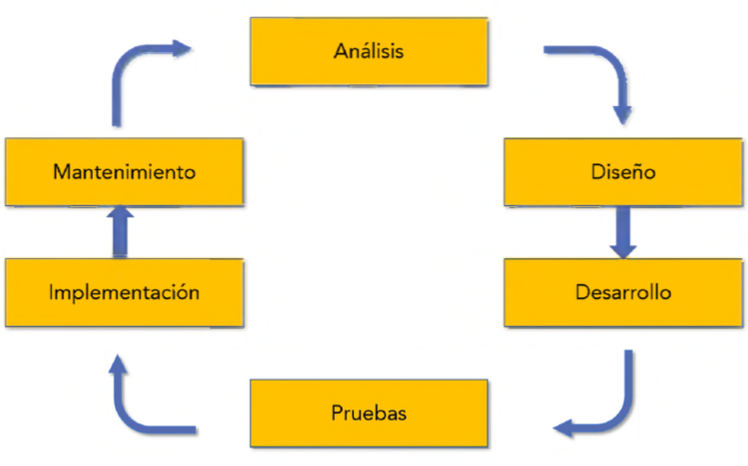

Deberemos adaptar a las necesidades de un proyecto nuestro ERP a partir de las siguiente fases:

* **Fase de análisis,** en la que se deben determinar las principales características del proyecto.
* **Fase de diseño del sistema**, donde se utilizará la documentación técnicao.
* **Fase de desarrollo**, se crea código determinado para la aplicación.
* **Fase de pruebas**, se prueba el código creado y asguramos que el software funciona.
* **Fase de implantación**, se instala una vez finalizadas las pruebas.
* **Fase de mantenimiento**, una vez instalado se preparan actualizaciones.
* ***Fases de las que consta la metodología de implantación de un Sistema ERP-CRM.***

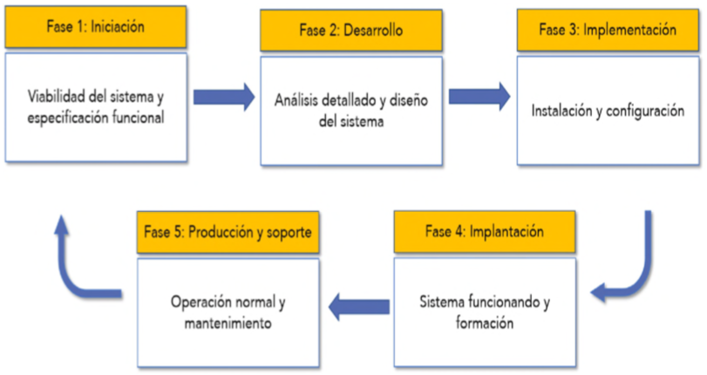

* **Fase 1 Iniciación:** su función principal es determinar, al más alto nivel, una serie de propiedades que necesita el cliente, junto con el tiempo estimado para llevarlo a cabo.
* **Fase 2 Desarrollo:** en esta fase se puede crear el sistema informático completo sobre papel.
* **Fase 3** **Implementación:** en esta fase ya estará completamente definido el sistema, por lo tanto, puede comenzarse su instalación.
* **Fase 4 Implantación:** es el momento de incorporar el sistema gestor a la empresa, asumiendo el control de todas las funciones especificadas en el contrato y comprobar que todo es correcto.
* **Fase 5 Producción y soporte:** el proyecto ha concluido su tarea, es decir, ha finalizado cumpliendo sus expectativas iniciales en el tiempo estimado. Es en las entrevistas finales cuando se procede a entregar todo el material disponible al cliente, recopilando toda la información hasta ese momento.
* ***Formatos de exportación en un sistema ERP-CRM como OpenERP***

Una de las principales tareas del análisis y diseño es saber detectar e implementar los diferentes cambios en el sistema ***OpenERP*** para poder adaptarlo a la empresa actual. La adaptación puede darse en tres **ámbitos** diferentes:

* Estableciendo nuevas vistas con información existente en la base de datos **(Informes).**
* Modificando y creando nuevos informes adaptándolos a la empresa.
* Programando módulos completos que añadan todas las características necesarias.
* ***¿Qué estructura usa OpenERP para la creación de objetos?***

En ***OpenERP,*** todo lo que se encuentra almacenado en la base de datos son objetos y hacen uso de un mecanismo de **ORM (Mapeo de Objetos Relaciónales),** para mover las tablas de objetos relaciónales a la programación. Así, cuando se crea un objeto, se crea también en este fichero, de forma automática, una tabla que se encuentra asociada a los atributos que se hayan definido.

* ***¿Qué paradigma utiliza OpenERP para diferenciar los datos de su representación?***

OpenERP utiliza el paradigma **MVC (Modelo Vista Controlador)** para diferenciar los datos de su representación. Mediante *Python* se ha definido la estructura de los distintos datos y, en esta, se debe definir la estructura de visualización.

La vista es una representación gráfica del objeto en la parte del cliente. Existen 2 tipos**:**

* **- Tipo árbol:** cuando se lista el contenido por filas. (Vistas búsqueda y gráfico).
* **- Tipo formulario:** cuando se debe modificar e insertar datos.
* ***Lenguaje de aplicación en sistemas (creación de módulos) ERP-CRM como OpenERP.***

OpenERP está programado bajo **Python** es un lenguaje **interpretado** multiplataforma, convirtiendo su código fuente en objeto cuando se ejecuta por primera vez. Se trata de un lenguaje de programación **multiparadigma**, ya que soporta **orientación a objetos**, programación **imperativa** y, en menor medida, programación **funcional**. Es un lenguaje interpretado, usa tipado dinámico.

* ***Contenido de un objeto de Excepción***

Una **excepción** es un objeto que tiene información acerca de un error que ha sido producido sobre el proceso de ejecución. A lo largo de un programa pueden ir apareciendo **errores** por distintas situaciones:

* Código que no está bien programado.
* Datos mal introducidos.
* Otras causas.

Es posible escribir programas que controlan determinadas excepciones. Para ello utilizamos la declaración try que funciona de la siguiente manera:

* Primero se ejecuta el bloque try.
* Si no hay excepción, el bloque except se salta y termina la ejecución de la declaración try.
* Si ocurre la excepción durante la ejecución del bloque try, el resto del bloque se salta. Si su tipo coincide con la excepción nombrada después de la palabra reservada except, se ejecuta el bloque except y la ejecución continúa después de la declaración try.
* Si ocurre una excepción que no coincide con la excepción nombrada en el bloque except, esta se pasa a las declaraciones try, si no se encuentra nada que la maneje, es una excepción no controlada, y la ejecución se frena con un mensaje.
* ***Tipo de vista: graph y search.***
* **La vista gráfica** permite crear un gráfico de barras o circular partiendo de los campos que se determinen. En este tipo de vista se pueden realizar agrupaciones sobre los campos para, llevar a cabo diferentes operaciones simples sobre los grupos, como sumas, multiplicaciones, etc. La vista gráfica es de tipo árbol y representa el panel de búsqueda en la parte superior.
* **Las vistas de búsqueda** cuentan con la posibilidad de añadirse a las de árbol y gráficas para, realizar una serie de operaciones de filtrado. Se incorporarán aquellos campos necesarios mediante el uso de una etiqueta <field, teniendo la posibilidad de poderlos agrupar con la etiqueta <group.
* ***Bucle C que no existe en Python***

Una de las estructuras de control de ejecución que no está presente en Python es ​**do-while**,**​** crea un bucle que ejecuta una sentencia especificada, hasta que la condición de comprobación sea falsa. La condición se evalúa después de ejecutar la sentencia, por lo que la sentencia especificada se ejecuta al menos una vez.

Tampoco contamos con ​**switch-case**,**​** que nos permite seleccionar por medio de una expresión, el siguiente bloque de instrucciones a ejecutar de entre varios tipos posibles.